Marktconsultatie

BI-tooling Kadaster

ten behoeve van:
Directie Control & Financiën

INHOUDSOPGAVE
INHOUDSOPGAVE 2
1 ALGEMEEN 3
1.1 Aanleiding 3
1.2 Achtergrond en doelstelling 3
1.3 Opdrachtgever 3
1.3.1 Het Kadaster 3
1.3.2 Unieke positie Kadaster 4
1.3.3 De directie Control en Financiën 4
1.4 Randvoorwaarden marktconsultatie 4
1.5 Leeswijzer 5
2 DE TE VOLGEN PROCEDURE 6
2.1 Algemeen 6
2.2 Aankondiging 6
2.3 Marktconsultatie 6
2.4 Aanleveren gegevens marktconsultatie 6
2.5 Communicatie tijdens de marktconsultatie 6
2.6 Uiterste datum voor aanlevering van de beantwoording 6
2.7 Voorwaarden aan de beantwoording 6
2.8 Vertrouwelijkheid 7
2.9 Planning 7
3 Vragen aan de marktpartijen 8

- ALGEMEEN

  - Aanleiding
Het Kadaster wenst door middel van deze Marktconsultatie meer inzicht te krijgen in het marktaanbod van de oplossingen op het gebied van Business Intelligence tooling.

  - Achtergrond en doelstelling
Binnen het Kadaster wordt de term Management Informatie (MI) gebruikt voor de informatie ten behoeve van de besturing en beheersing van de organisatie alsmede de informatie om verantwoording over het functioneren en de bereikte doelstellingen en resultaten af te leggen. Hierbij gaat het om:
- strategische, tactische en operationele informatie;
- de primaire en ondersteunende processen van het Kadaster;
- informatieproducten ten behoeve van interne (Kadaster) gebruik.

Op dit moment wordt Management Informatie geleverd door het business warehouse BW van SAP. Daarnaast wordt veel gebruik gemaakt van Microsoft Excel. De behoefte van de organisatie op het gebied van MI verandert naar:
- Gebruik van meer / andere soorten presentatievormen
De juiste combinatie van bijvoorbeeld grafieken, stoplichten, tekst en vergelijkende cijfers. Daarbij drill down mogelijkheden zodat MI ‘by exception’ mogelijk is.
- Meer gebruiksmogelijkheden
Het wordt steeds belangrijker om naast verantwoorden ook te gaan sturen met MI. Dit betekent dat er analyses en voorspellingen gedaan moeten kunnen worden met MI. Maar ook dat deze stuurinformatie ontwikkeld en gebruikt kan worden door gebruikers in alle lagen van de organisatie.
- Gebruik van meer / andere soorten gegevens
Het gebruik van realtime gegevens, big data, externe gegevens, en het snel en flexibel kunnen ontsluiten van nieuwe gegevens is van belang.
Deze behoeftes kunnen niet ingevuld worden met onze huidige tooling en ook de huidige MI processen zijn hiervoor niet voldoende ingericht. Het Kadaster is voornemens nieuwe Business Intelligence tooling aan te schaffen voor het maken en beheren van MI producten.

Met deze marktconsultatie wordt advies ingewonnen bij meerdere marktpartijen. Het doel van deze marktconsultatie bestaat uit de volgende aspecten: te bepalen of deze marktconsultatie tot een aanbesteding zal leiden, welke aanbestedingsstrategie het best past en een kostenindicatie daarvoor als onderbouwing voor een business case.

De resultaten van de marktconsultatie worden mogelijk verwerkt in de aanbestedingsdocumenten, zonder dat deze herleidbaar zijn tot de deelnemers van de marktconsultatie.

  - Opdrachtgever
Opdrachtgever is de directie Controle en Financiën onderdeel van het Kadaster.

1.3.1 Het Kadaster
De dienst voor het Kadaster en de openbare registers, hierna te noemen “het Kadaster”, verzamelt gegevens over registergoederen in Nederland, houdt deze bij in openbare registers en op kadastrale kaarten en stelt deze gegevens vaak tegen een vergoeding beschikbaar aan particulieren, bedrijven en andere belanghebbenden in de samenleving. Voor nadere informatie over het Kadaster wordt inschrijver verwezen naar de website van het Kadaster www.kadaster.nl.

1.3.2 Unieke positie Kadaster
Als het aankomt op vastgoed- en Geo-informatie beschikt het Kadaster over een schat aan feiten. De behoefte aan feiten zal in de toekomst niet minder worden. Wat wél verandert, is de manier waarop deze informatie wordt gedistribueerd en gebruikt. En dat betekent dus óók een veranderende rol voor het Kadaster in de maatschappij.
De verspreiding en het gebruik van informatie is met name de afgelopen twintig jaar radicaal veranderd. Het internet maakt data voor iedereen over de hele wereld beschikbaar en de digitale revolutie heeft ervoor gezorgd dat dit gigantische informatienetwerk op elke plaats en op elk tijdstip toegankelijk is. Wil het Kadaster hier effectief op inspelen, dan zal het Kadaster de uitbreiding van ‘verstrekker van data’ naar ‘partner in informatie’ voor de maatschappij moeten versnellen. Betrouwbaar en onafhankelijk, zoals men van het Kadaster gewend is, maar ook proactief en flexibel, zoals de wereld van vandaag én morgen van het Kadaster mag verwachten.

1.3.3 De directie Control en Financiën
De directie Control en Financiën is een van de zes directies van het Kadaster. Directeuren van deze directies vormen de directieraad. Het organogram ziet er als volgt uit:
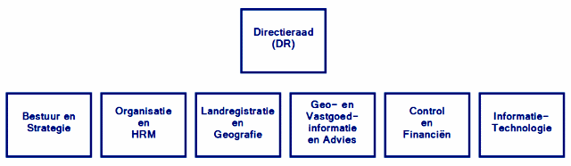
Figuur 1: Organogram van het Kadaster

1.4 Randvoorwaarden marktconsultatie
- Deze marktconsultatie dient uitdrukkelijk niet om een voorselectie te maken van gegadigden in het kader van een eventueel uit te voeren vervolgtraject. Evenmin zullen bij de marktconsultatie betrokken partijen op enige wijze worden uitgesloten van eventuele participatie in een mogelijk vervolgtraject.
- Marktpartijen komen door deel te nemen aan de marktverkenning niet in een bevoordeelde of benadeelde positie op het moment van een mogelijk vervolgtraject.
- Deelnemers aan de marktconsultatie kunnen geen rechten ontlenen aan deelname aan de marktconsultatie of aan enige informatie die tijdens de marktconsultatie wordt verstrekt. Marktpartijen kunnen geen rekening sturen of anderszins aanspraak maken op een (geldelijke of andere) vergoeding voor hun bijdrage aan de consultatie.
- De informatie uit de marktconsultatie zal gebruikt worden om de doelstellingen en eisen aan te scherpen van een mogelijk vervolgtraject.
- Deelnemende marktpartijen stemmen ermee in dat door hen aangeleverde informatie geanonimiseerd verwerkt kan worden in het eventuele vervolgtraject, zoals bijvoorbeeld een door de aanbestedende dienst nader uit te werken programma van eisen;
- verstrekte informatie in het kader van de marktconsultatie kan afwijken van in de eventuele aanbestedingsprocedure te verstrekken informatie;
- de inbreng van deelnemende partijen zal zoveel mogelijk vertrouwelijk behandeld worden, waarbij in ieder geval rekening zal worden gehouden met de gerechtvaardigde (zakelijke) belangen van partijen;
- claims over het gebruik van informatie, vertrouwelijkheid, of verzoeken om vergoedingen in verband hiermee worden niet gehonoreerd;
- de door deelnemende partijen ingezonden documenten worden beschouwd als openbare documenten en vrij van auteursrechten. Indien auteursrechten van toepassing zijn dan wordt aanbestedende dienst hiervan gevrijwaard door de deze deelnemende partij(en), zie ook paragraaf 2.8;
- de aanbestedende dienst is op geen enkele wijze gebonden aan de uitkomsten van de marktconsultatie of verplicht tot realisatie en/of aanbesteding van het project waarop de marktconsultatie betrekking heeft;
- aan de door u gegeven antwoorden op de gestelde vragen zal door de aanbestedende dienst geen waardeoordeel gehangen worden;
- de aanbestedende dienst behoudt zich het recht voor:
  - het voorgenomen aanbestedingsproces qua vorm en inhoud op andere wijze uit te voeren dan het proces dat mogelijk is medegedeeld;
  - deze marktconsultatie tijdelijk of definitief te staken.
- door deelname aan deze marktconsultatie geven partijen te kennen onvoorwaardelijk akkoord te gaan met de voorwaarden zoals vermeld in dit document.

1.5 Leeswijzer
In hoofdstuk 2 is aangegeven welke procedure gevolgd wordt bij deze marktconsultatie. Hoofdstuk 3 beschrijft de vragen die wij hebben aan de marktpartijen.
- DE TE VOLGEN PROCEDURE

2.1 Algemeen
De aanvragende dienst is:
Kadaster/InkoopServices

Contactpersoon:
Mw. I. Hospers (Senior inkoopadviseur IT)
Contact via de berichtenfunctie op TenderNed.

2.2 Aankondiging
Deze marktconsultatie wordt via www.TenderNed.nl gepubliceerd.

2.3 Marktconsultatie
Deze marktconsultatie bestaat uit een schriftelijke vragenlijst die door marktpartijen beantwoord kan worden (hoofdstuk 3).

Indien u vragen heeft over deze marktconsultatie kunt u deze via TenderNed aan ons sturen (zie paragraaf 2.9). Wij zullen deze vragen beantwoorden en geanonimiseerd op TenderNed plaatsen.

Indien er na het indienen van de schriftelijke beantwoording aanvullende vragen zijn, zullen deze worden toegestuurd aan alle partijen die hebben deelgenomen aan de marktconsultatie. Het Kadaster behoudt zich het recht voor een mondelinge toelichting te vragen naar aanleiding van de ingediende beantwoording. Indien dit van toepassing is zal hierover contact met u worden opgenomen.

2.4 Aanleveren gegevens marktconsultatie
Wij verzoeken u de beantwoording in de Nederlandse taal te doen. Tevens verzoeken wij u de vragen kort en bondig te beantwoorden en in uw beantwoording geen gebruik te maken van doorverwijzingen via “link’s”.

2.5 Communicatie tijdens de marktconsultatie
Tijdens de marktconsultatie verloopt alle communicatie met betrekking tot dit onderwerp via de berichtenmodule in TenderNed.

2.6 Uiterste datum voor aanlevering van de beantwoording
Wij verzoeken u de beantwoording uiterlijk, digitaal via TenderNed, aan te leveren volgens de planning zoals vermeld in paragraaf 2.9.

Wijze van aanlevering van de beantwoording
Via berichtenmodule van TenderNed;
Alle documentatie mag als Pdf-bestand worden aangeleverd.

2.7 Voorwaarden aan de beantwoording
Het deelnemen aan de marktconsultatie is voor zowel deelnemers, als het Kadaster vrijblijvend. Partijen (inclusief partijen die niet deelnemen aan de marktconsultatie) kunnen aan deze marktconsultatie geen (wederzijdse) verplichtingen of rechten jegens het Kadaster ontlenen.

Voor de beantwoording en de daarvoor uit te voeren werkzaamheden en te verstrekken materialen kunnen aan het Kadaster geen kosten in rekening worden gebracht.

2.8 Vertrouwelijkheid
Conform artikel 10, eerste lid, onderdeel c, van de Wet openbaarheid van bestuur behandelt het Kadaster alle informatie die in het kader van deze marktconsultatie door marktpartijen wordt verstrekt als vertrouwelijk, tenzij de marktpartij zelf aangeeft dat (een deel van) die informatie openbaar gemaakt kan worden.

2.9 Planning

Activiteit | Datum
Publiceren Marktconsultatie | 01-02-2019
Indienen vragen over consultatie door marktpartijen uiterlijk 14.00 uur | 08-02-2019
Vragen van marktpartijen beantwoord | 15-02-2019 of eerder
Schriftelijke reactie marktpartijen | 26-02-2019

- Vragen aan de marktpartijen

Alvorens tot de vraagstelling over te gaan worden onderstaand eerst de functionele- en technische eisen vermeld.

Functionele eisen
De tooling moet de functionaliteiten ondersteunen die zijn weergegeven in het rode kader in de afbeelding hierna:

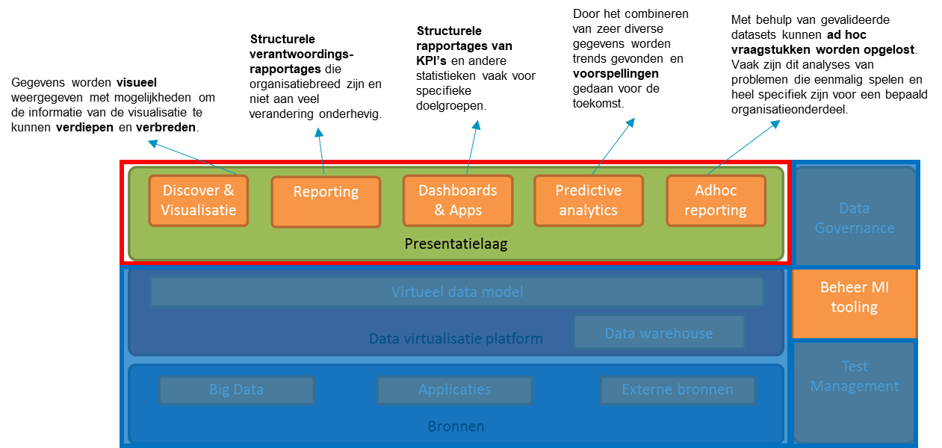

De afbeelding is een schets van de beoogde architectuur, waarbij de uitgegrijsde onderdelen al aanwezig zijn bij het Kadaster of op een andere wijze worden ingeregeld.

Daarnaast zijn de volgende functionele eisen van belang:
- Betrouwbaarheid: beheerproces op dataniveau wordt ondersteund, authorisatiemodel op datasets en rollen is mogelijk
- Gebruikersvriendelijkheid
  - Interface: Duidelijk, eenvoudig, Intuïtief, Visueel aantrekkelijk
  - Gebruikersmogelijkheden: Getoonde informatie eenvoudig kunnen verbreden en verdiepen door andere data elementen toe te voegen, Historie raadplegen, Digitale alerts bij afwijkingen
- Snelheid
  - Datasets kunnen makkelijk gecombineerd worden voor een analyse / rapportage
  - Eindgebruikers kunnen eenvoudig zelf dashboards, discory rapporten etc. ontwikkelen
  - Goede performance openen / gebruik rapportage
    - bij grote hoeveelheden data
    - bij grote hoeveelheden gebruikers
- Actualiteit
  - Periodieke actualisering gegevens (dagelijks, wekelijks, maandelijks)
  - Realtime gegevensverversing mogelijk
- Toegankelijkheid
  - Vanaf elke werkplek, aangesloten op Kadaster omgeving
  - Mobiel middels devices
  - 24/7
- Flexibiliteit
  - Selfservice MI
    - Gebruikersmogelijkheden om zelf aan de slag te gaan met genereren informatie en data-analyse op basis van samengestelde datasets
    - Gebruiksgemak van de selfservice-mogelijkheden (eenvoudig, intuïtief)
    - Eigen data (naast de beheerde datasets) kan door de gebruiker zelf worden toegevoegd
  - Mogelijkheden voor datavisualisatie
  - Mogelijkheden voor predictive analytics
  - Mogelijkheden voor data discovery
- Beheersbaarheid
  - Gegevens ten behoeve van informatieproducten zijn vastgelegd in het bronsysteem, geen maatwerk in MI-tool
  - Gegevens worden vanuit het bronsysteem (geautomatiseerd) aangeleverd aan MI-tool
  - Gegevens kunnen eenvoudig worden geschoond
  - Geen dataredundantie

In de afbeelding hierna wordt nader uitgewerkt welke soorten gebruikers van de hiervoor genoemde functionaliteiten worden voorzien:

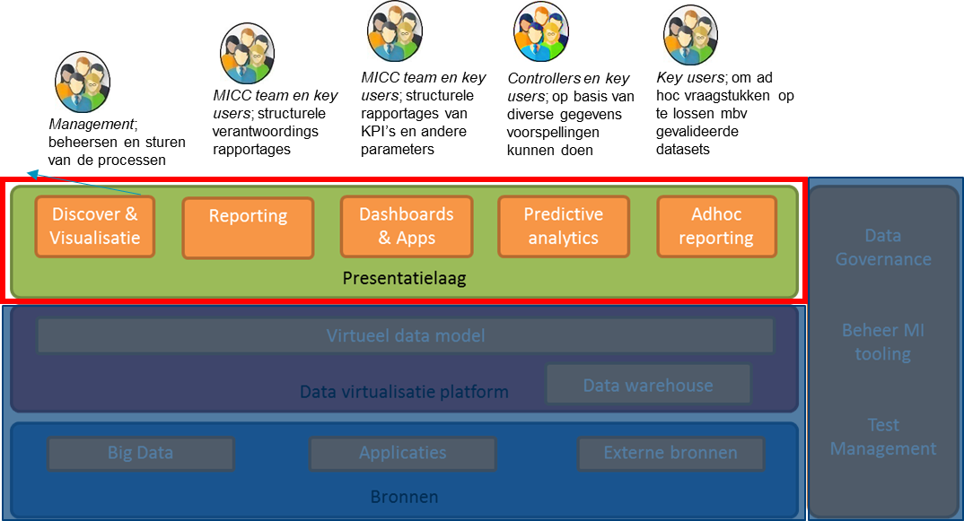

Technische Eisen
In het onderstaande model worden de relevante applicatie componenten van het Kadaster applicatie landschap weergegeven welke de te selecteren BI-tooling moet ondersteunen.

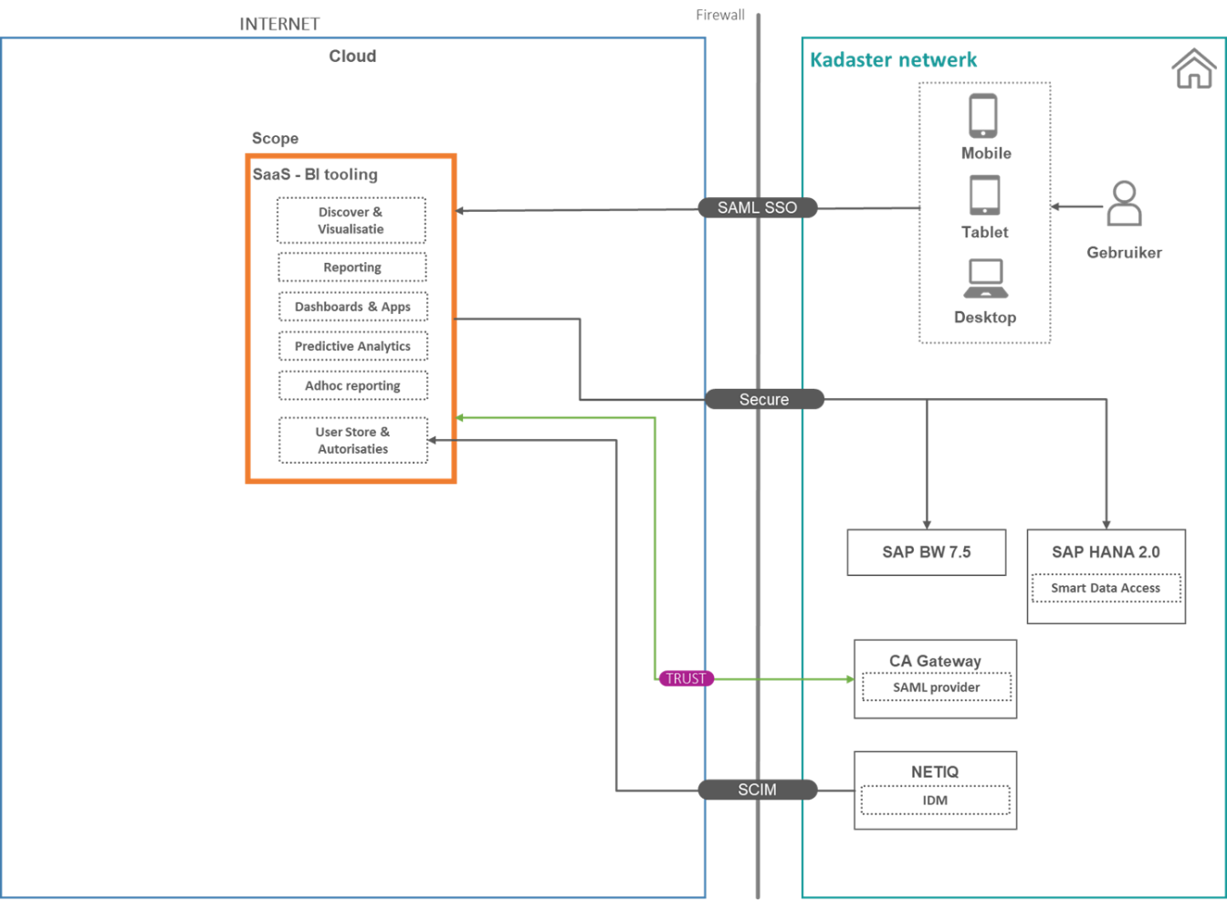
Fig.: Solution diagram

De belangrijkste cloud requirements
- Duidelijke cloud beschrijving van de SaaS oplossing;
- SLA aanwezig;
- TPM (ISAE 3402 type 2 verklaring);
- ISO27001 certificering;
- De data centra die worden gebruikt staan in EU (excl. Verenigd Koninkrijk);
- SaaS oplossing ondersteund meerdere client devices (mobile, tablet, desktop);
- SAML 2.0 Authenticatie en/of 2 factor authenticatie (2FA);
- De SaaS oplossing gebruikt de SAML provider (CA Gateway) van het Kadaster;
- Userbeheer wordt uitgevoerd door een interface met het Kadasters Identity Management Systeem (NETIQ) doormiddel van de SCIM standaard;
- Native SAP BW en HANA connectivity
- AVG compliant

Vraag 1:
Geef aan in welke mate uw BI-tooling invulling geeft aan voorgaande functionele- en technische eisen. En welke functionaliteit biedt uw BI-tooling nog meer die mogelijk relevant is voor het Kadaster? Beperk u hierbij tot de scope zoals deze in 1.2 beschreven is.

Vraag 2:
In hoeverre ondersteunt de functionaliteit van uw tooling Enterprise Performance Management?

Vraag 3:
Welke elementen van data governance (DAMA DMBOK) ondersteunt uw tools en hoe?

Vraag 4:
Om te kunnen bepalen welke aanbestedingsstrategie het best past bij het aanschaffen van BI-tooling vanuit de huidige markt vragen wij om een prijsstelling. Uitgaande van een overeenkomst van 4 jaar.

Kunt u aangeven wat de kosten zijn bij het gebruik van de BI-tooling op basis van de inschatting van 100 gebruikers? Dit betreft de key users die ook echt gaan ontwikkelen.
Graag aangeven of er voor afnemende (eind)gebruikers ook kosten in rekening worden gebracht.
Welk afrekenmodel gebruikt u hiervoor?

Hierbij zien wij graag een onderscheid tussen eenmalige investeringskosten en de beheerkosten daarna. Graag voorzien van alle specificaties zoals bijvoorbeeld het afrekenmodel, support, eenmalige configuratie, opleiding gebruikers, specialisten etc.

Vraag 5:
Welke tijdspad is nodig voor implementatie (vanaf aanschaf tot het in productie zijn)? En wat is de globale route?

Vraag 6:
Welke beheeractiviteiten dienen ingericht te zijn en wat is hiervan de beheerlast aan de Kadaster kant?

Vraag 7:
Welke standaard support heeft u meegenomen in de specificaties in beantwoording van vraag 4 en zijn er nog andere mogelijkheden, zo ja welke?

Vraag 8:
Welke onderwerpen zijn van belang maar niet aan bod gekomen? Geef per onderwerp aan wat het belang is en hoe het Kadaster daar in een eventuele aanbesteding mee om kan gaan.

Vraag 9:
Gaat u akkoord met ondertekening van de Verwerkersovereenkomst van het Kadaster, zie bijlage Verwerkersovereenkomst.

